《在线课堂》学习单
班级： 姓名：
单元 | 数学二年级上册第2单元
课题 | 《 100以内加法和减法（二）》 不退位减
温  故  知  新 | - 请画图表示 。  38-4=
自  主  攀  登 | 2.根据图形填空。  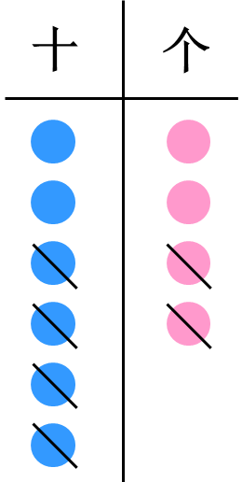  64-（ ）=（ ）  （ ）  - （ ）  （ ）
稳  中  有  升 | - 下面计算正确吗？正确请画“√” ，错误请画“×”，并改正。  76 - 5= 26  7 6  - 5  2 6  （ ）
说句心里话

